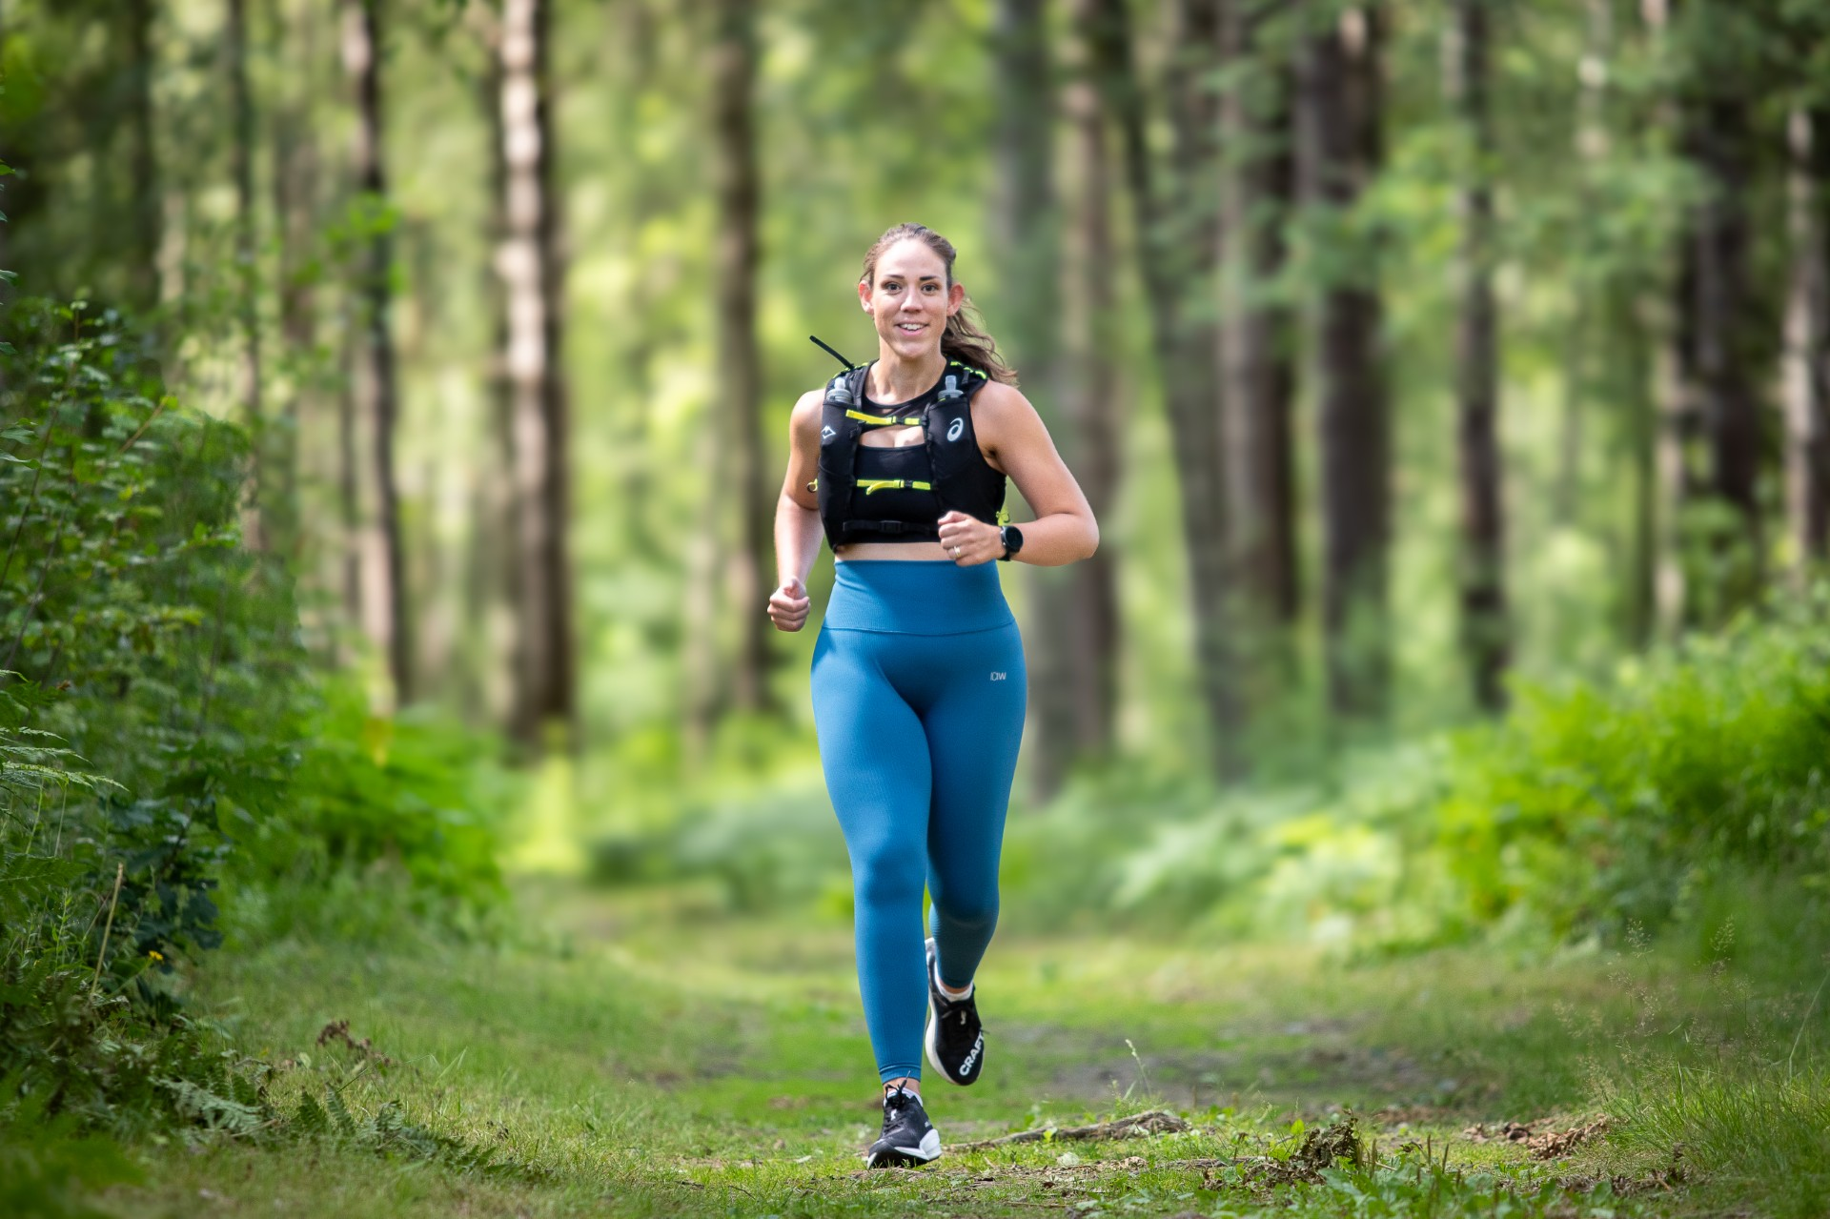

Föreläsning med Marathon Emma

En föreläsning med fokusering på vikten av den inre hälsan, och hur stor betydelse den har i vår vardag för att nå våra drömmål och bibehålla dem.

**Datum: 27 oktober 2024**

**Tid: 13.00-15.00**

**Plats: Elite Stadshotell Karlstad**

Mer information samt anmälan till:

Blodcancerförbundet Bröstcancerföreningen Värmland Ilco Tarm,uro Stomiförbundet

[Christina@blodcancerforbundet.se](mailto:Christina@blodcancerforbundet.se) [varmland@brostcancerforbundet.se](mailto:varmland@brostcancerforbundet.se) [varmland@ilco.nu](mailto:varmland@ilco.nu)